Pengendalian Kualitas Proses Produksi Paving *Block* K300 T-6 Dengan Menggunakan Metode *Six Sigma* Dan *Faillure Mode Effect Analysis* (FMEA) Di PT. Pesona Arnos Beton

Alisa Qothrunnada1dan Rr. Rochmoeljati2

Program Studi Teknik Industri, Fakultas Teknik, Universitas Pembangunan Nasional “Veteran” Jawa Timur,

Jl. Rungkut Madya, Gunung Anyar, Surabaya 60294

Penulis untuk korespondensi/ E-mail : Alisaqothrunnada29@gmail.com

*Abstract* **– PT. Pesona Arnos Beton is a manufacturing company engaged in the field of general contractor and levaransir which produces paving blocks, udith, box culverts, kanstin, sirtu, sand, coral, dark ash, and basecous. One of the superior products at PT. The charm of Arnos Beton is the K300 T-6 ​​paving block which has a total production from February to August 2022 of 5,683,800 units with a total defect of 892,560 units. The purpose of this study is to control quality, minimize defects, and provide suggestions for improving the quality of the K300 T-6 ​​paving block production process. This study uses Six Sigma and Failure Mode Effect Analysis (FMEA) with Six Sigma steps including define, measure, analyze, improve, and control. From the research results, it can be seen that the average sigma value based on total defects from February to August 2022 is 3.43 sigma, which means that it still does not meet the target towards the six sigma standard. The FMEA method is used to find out that gupil defects are the dominant defects. Proposed improvements that need to be made are tightening the SOP for pallet arrangement and holding a pallet arrangement checking section, monitoring the loading and unloading process carried out by employees using heavy equipment, re-checking the dosage of hardener using automatic scales before being put into the mixer, checking the ash content. old when producing dark ash before entering the paving production stage, and setting up the mixer machine for 8 minutes automatically.**

*Abstrak* - **PT. Pesona Arnos Beton merupakan perusahaan manufakur yang bergerak di bidang *general contractor* dan levaransir yang memproduksi paving *block*, *udith, box culvert*, kanstin, sirtu, pasir, koral, abu tua, dan *basecous*. Salah satu produk keunggulan di PT. Pesona Arnos Beton adalah paving *block* K300 T-6 yang memiliki total produksi pada bulan Februari sampai Agustus 2022 sebanyak 5.683.800 unit dengan total *defect* sebesar 892.560 unit. Tujuan dari penelitian ini mengendalikan kualitas, meminimasi *defect*, dan memberikan usulan perbaikan kualitas proses produksi paving *block* K300 T-6. Penelitian ini menggunakan metode *Six Sigma* dan *Failure Mode Effect Analysis* (FMEA) dengan langkah *Six Sigma* diantaranya *define*, *measure*, *analyze*, *improve*, *and control*. Dari hasil penelitian dapat diketahui bahwa rata-rata nilai *sigma* berdasarkan total *defect* pada bulan Februari sampai Agustus 2022 sebesar 3.43 *sigma* yang artinya masih belum memenuhi taret menuju standart *six sigma*. Metode FMEA digunakan untuk mengetahui bahwa cacat gupil adalah kecacatan yang mendominasi. Usulan perbaikan yang perlu dilakukan adalah memperketat SOP penataan pallet dan mengadakan bagian pengecekan penataan pallet, memonitor proses bongkar muat yang dilakukan pegawai dengan menggunakan alat bantu alat berat, pengecekan ulang takaran bahan pengeras dengan menggunakan timbangan otomatis sebelum dimasukkan ke dalam mesin molen, pengecekan kandungan abu tua pada saat memproduksi abu tua sebelum masuk ke tahapan produksi paving, dan melakukan penyetingan mesin pengaduk selama 8 menit secara otomatis.**

***Keywords*** – FMEA, Paving *Block*, *Qualiy Control*, *Six Sigma*

**PENDAHULUAN**

Di era globalisasi dan pasar bebas saat ini, kekuatan bisnis sangat penting untuk bertahan dalam kondisi ekonomi yang tidak menentu. Persaingan yang semakin ketat tentunya mendorong pelaku usaha baik besar maupun kecil untuk lebih meningkatkan kepuasan pelanggan dengan cara meningkatkan kualitas produk. Pengendalian kualitas merupakan langkah yang harus dilakukan sebelum dimulainya kegiatan produksi, selama kegiatan produksi, hingga akhir kegiatan produksi (Supriyadi, 2018).

Tujuan pengendalian kualitas adalah pengurangan kesalahan dan peningkatan kualitas, membangun kerja sama tim yang baik, mendorong partisipasi dalam menjalankan tugas, meningkatkan motivasi karyawan, menciptakan keterampilan pemecahan masalah (Elyas, 2020).

Metode pengendalian kualitas yang dapat digunakan salah satunya adalah *six sigma*. Teknik pengendalian kualitas yang sering digunakan perusahaan yaitu *six sigma*, di mana kata “*Sigma*” berasal dari bahasa Yunani (σ) yang berarti istilah statistik untuk mengukur seberapa jauh suatu proses menyimpang dari standar kualitas (Adi, 2022).

S*ix sigma* adalah budaya yang berfokus pada peningkatan kepuasan pelanggan, pengurangan biaya, dan peningkatan profitabilitas dengan fokus pada pemahaman, pengukuran, dan perbaikan proses secara terus menerus (Vincent Gasperz, 2011).

*Six sigma* merupakan rancangan kualitas dengan sasaran tidak lebih dari pada 3,4 kecacatan per satu juta produk dengan peningkatan jumlah pelanggan. Harapan dalam penerapan metode *six sigma* dapat kepuasan pelanggan, peningkatan keuntungan perusahaan atau pengurangan ongkos produksi, dan bisnis dalam perusahaan mendapatkan nilai tambah (Pyzdek, 2003).

*Six sigma* adalah sistem untuk mendapatkan pencapaian, dukungan, dan pemaksimalan proses bisnis, difokuskan pada pemahaman kebutuhan pelanggan dan berkelanjutan dalam mengelola, meningkatkan, dan mengendalikan proses bisnis melalui data, data, dan analisis statistik. Dengan konsep *zero defect*, dengan berpacuan pada kesalahan akibat pengetahuam yang terbatas, hal ini dapat dilakukan pembenaran dengan teknik modern. Pencarian penyebab permasalahan harus segera dilakukan kemudian dilanjutkan upaya peningkatan kualitas produk untuk mengidentifikasi proses yang baik (Ahmad, 2019)

Metode pengendalian kualitas yang sedang berkembang saat ini adalah *Six sigma* (6-*sigma*). *Six sigma* adalah metode peningkatan kualitas berbasis statistik dengan diperlukannya sikap disiplin yang tinggi dan dilakukan secara komprehensif untuk mengeliminasi sumber masalah utama dengan pendekatan DMAIC (*Define – Measure – Analyze – Improve - Control*) (Ahyari, 1990).

Konsep *Six sigma* merupakan metode peningkatan kualitas dengan cara meminimasi faktor penyebab kecacatan produk dengan 5 (lima) tahapan yaitu DMAIC (*Define, Measure, Analyze, Improve, Control*). *Six sigma* merupakan upaya untuk meningkatan kualitas menuju nilai target 3,4 kegagalan per sejuta kesempatan (DPMO) untuk setiap proses produksi produk barang atau jasa (Basjir, 2020).

Metode *six sigma* dapat diterapkan dengan konsep DMAIC (*Define*, *Measure*, *Analyze*, *Improve*, *and Control*). Pemecahan masalah *six sigma* dapat diselesaikan dengan konsep DMAIC yang dilengkapi dengan tambahan langkah perbaikan untuk pencapaian hasil yang diinginkan. Metode lainnya juga dapat mengintegrasikan ide-ide tersebut untuk peningkatan efisiensi dan pembuktian keberadaan produk dalam persaingan global (Saludin, 2016).

Peningkatan kualitas untuk meminimasi kegagalan ini dapat dilakukan dengan memberikan saran perbaikan pada perusahaan dengan menggunakan metode *Failure Modes Effect Analysis* (FMEA) untuk menganalisis keandalan sistem dan penyebab tidak memenuhi persyaratan keandalan dan keselamatan sistem, desain, dan proses dengan memberikan informasi dasar tentang prediksi keandalan sistem, desain, dan proses. Alat yang digunakan untuk. Faktor-faktor yang diidentifikasi dalam metode FMEA yakni *severity*, *occurance*, dan *detection* yang akan menghasilkan nilai RPN. Analisis perbaikan yang dilakukan dengan mengurutkan nilai RPN terbesar hingga terkecil (Rachman, 2012).

PT. Pesona Arnos Beton merupakan perusahaan manufakur yang bergerak dalam bidang *general contractor* dan levaransir yang memproduksi paving *block*, *udith, box culvert*, kanstin, sirtu, pasir, koral, abu tua, dan *basecous*. Salah satu produk keunggulan di PT. Pesona Arnos Beton adalah paving *block* K300 T-6 dengan total produksi pada bulan Februari sampai Agustus 2022 sebesar 5.683.800 unit. Dalam menjaga kualitas produk dalam proses produksi terutama produk paving *block* K300 T-6. PT. Pesona Arnos Beton masih dihadapkan dengan beberapa *defect* diantaranya yakni retak, gupil, geripis, dan presisi. Dari keempat jenis kecacatan pada proses produksi paving *block* K300 T-6 tersebut didapatkan total *defect* pada proses produksi paving *block* K300 T-6 pada bulan Februari sampai Agustus 2022 sebesar 892.560 unit yang melebihi batas standar kecacatan dari perusahaan yakni sebesar 5%.

Oleh karena itu perlu diadakannya penelitian kualitas produk proses produksi paving *block* K300 T-6 di PT. Pesona Arnos Beton untuk mengetahui penyebab dari kecacatan tersebut dengan menggunakan metode *six sigma* dan diberikan usulan perbaikan sesuai dengan penyebab kecacatan tersebut dengan menggunakan metode FMEA (*Failure Mode Effect Analysis*) sehingga perusahaan dapat meminimalisir *defect* dan mencapai *zero defect* agar dapat mempertahankan kualitas produksinya.

**METODE**

**Desain, tempat dan waktu**

Penelitian ini dilaksanakan di PT. Pesona Arnos Beton yang berlokasi di Jl. Raya Kedamean (Depan Perum Kota Damai) Desa Banyuurip Kecamatan Kedamean Kabupaten Gresik. Pelaksanaan penelitian ini pada Bulan September 2022 sampai data yang diperlukan tercukupi.

**Jenis dan cara pengumpulan data (survei)/tahapan penelitian (laboratorium)**

Data dalam penelitian ini didapatkan dari hasil wawancara, observasi, dan data internal perusahaan. Data yang dikumpulkan dalam penelitian ini yakni periode bulan Februari sampai Agustus 2022 yang terdiri dari data jumlah produksi paving *block* K300 T-6, data jumlah kecacatan, dan data jenis kecacatan.

**Pengolahan dan Analisis data**

Dari data yang telah terkumpul akan dilakukan analisis dan pengolahan data yakni dengan menggunakan *six sigma* dengan konsep DMAIC (*Define*, *Measure*, *Analyze*, *Improve*, and *Control*). Tahap pertama yakni *define*. Pendefinisian masalah yang akan diselesaikan dengan pengendalian kualitas *six sigma* dilakukan pada tahap ini.. Langkah menentukan rencana tindakan yang akan disetujui untuk perbaikan pada setiap tahap proses produksi. Langkah ini bertujuan untuk mendefinisikan suatu proses atau masalah produk. Pada fase ini dilakukan pengidentifikasian objek yang akan menjadi fokus permasalahan untuk diteliti (Bass, 2007)

Tahap kedua yakni *measure*. Langkah pertama dalam tahap *measure* adalah menentukan *Critiqal to Quality* (CTQ) produk dan membuat rencana pengumpulan data untuk parameter kualitas produk. Langkah selanjutnya adalah pembuatan peta *control* baru kemudian dilakukan perhitungan nilai DPO, DPMO dan perhitungan level *sigma* dengan cara menginterpolasikan nilai DPMO ke tabel *sigma* (Meutia, 2018).

Tahap ketiga yakni *analyze*. Penyebab masalah dan pengontrolan menggunakan diagram tulang ikan untuk menganalisis penyebab kegagalan dilakukan pada tahap ini. *Cause-effect* atau diagram tulang ikan adalah hubungan antara sebab dan akibatnya, kepala ikan sebagai akibat dan tulang sebagai penyebabnya, dan ada *subbones* sebagai penyebab spesifiknya. Secara umum, diagram *fishbone* terdiri dari faktor manusia, mesin, material, metode, dan lingkungan (Yuanita, 2018).

Tahap keempat yakni *improve*. Langkah menggunakan diagram *fishbone* untuk menentukan saran perbaikan untuk pemecahan masalah. Pengimplementasian rencana untuk peningkatan kualitas *Six sigma* dilakukan juga pada tahap ini. FMEA menganalisis keandalan sistem dan penyebab tidak memenuhi persyaratan keandalan dan keselamatan sistem, desain, dan proses dengan memberikan informasi dasar tentang prediksi keandalan sistem, desain, dan proses (Rachman, 2012).

Tahap kelima yakni *control*. Langkah *six sigma* untuk meningkatkan pengendalian kualitas. *Control* sebagai pengendali perbaikan yang dilakukan selama fase perbaikan.

**HASIL DAN PEMBAHASAN**

**Pengumpulan Data**

Pengumpulan data dilakukan selama bulan Februari sampai Agustus 2022 berupa data jumlah produksi, data jenis kecacatan, dan data jumlah kecacatan pada tabel 1 dibawah ini, yang menunjukkan bahwa jumlah produksi dan total *defect* tertinggi terjadi pada bulan April 2022 sebesar 893.280 unit dan 177.240 unit, sedangkan untuk jumlah produksi dan total *defect* terendah terjadi pada bulan Mei 2022 sebesar 681.120 unit dan 59.280 unit.

Tabel 1. Data Produksi dan Kecacatan Produk Paving *Block* K300 T-6

|  |  |  |  |  |  |  |  |
| --- | --- | --- | --- | --- | --- | --- | --- |
| **Bulan** | **Data  Produksi (Unit)** | **Jumlah Cacat Retak  (Unit)** | **Jumlah Cacat  Gupil (Unit)** | **Jumlah Cacat  Geripis (Unit)** | **Jumlah Cacat  Presisi (Unit)** | **Jumlah Cacat  (Unit)** | **% *Defect* Perbulan** |
|
| Februari 2022 | 811800 | 18000 | 55440 | 27960 | 22920 | 124320 | 15,3% |
| Maret 2022 | 874200 | 29160 | 73560 | 48120 | 15000 | 165840 | 19% |
| April 2022 | 893280 | 45360 | 82320 | 25920 | 23640 | 177240 | 19,8% |
| Mei 2022 | 681120 | 6360 | 35760 | 10440 | 6720 | 59280 | 8,7% |
| Juni 2022 | 854160 | 19200 | 106680 | 24120 | 10680 | 160680 | 18,8% |
| Juli 2022 | 798480 | 12840 | 51000 | 11640 | 42960 | 118440 | 14,8% |
| Agustus 2022 | 770760 | 10920 | 43800 | 15240 | 16800 | 86760 | 11,3% |
| **Total** | **5683800** | **141840** | **448560** | **163440** | **138720** | **892560** |  |

(sumber : PT. Pesona Arnos Beton)

**Pengolahan Data**

Pengolahan data dari permasalahan kualitas produk di PT. Pesona Arnos Beton menggunakan konsep *six sigma* DMAIC (*Define*, *Measure*, *Analyze*, *Improve*, *Control*) sebagai berikut :

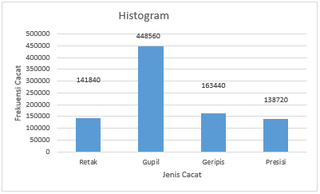Tahap pertama yakni *define*. Mengidentidikasi objek penelitian dan tujuan yang ingin dicapai. Objek penelitian difokuskan pada proses produksi paving *block* K300 T-6 dari bulan Februari sampai Agustus 2022 karena persentase kecacatan produk paving *block* K300 T-6 ini melebihi standart perusahaan yang dapat dilihat pada gambar 1 dibawah ini.

Gambar 1. Grafik Histogram Jenis *Defect* Bulan Februari-Agustus 2022

Gambar 1 menujukkan bahwa jumlah *defect* tidak stabil untuk setiap jenis *defect*nya dan *defect* tertinggi yakni *defect* gupil sebesar 448.560 unit, kemudian diikuti dengan *defect* geripis sebesar 163.440 unit, *defect* retak sebesar 141.840 unit, dan *defect* presisi sebesar 138.720 unit.

Tahap kedua yakni measure. Pada tahap ini ditentukan *Critical Quality Control* (CTQ) yang terdiri dari 4 jenis yaitu retak, gupil, geripis, dan presisi yang dapat dilihat pada gambar 2 sampai gambar 5 dibawah ini.

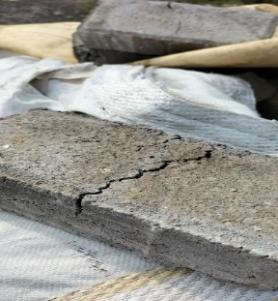

Gambar 2. *Defect* Retak

(sumber : PT. Pesona Arnos Beton)

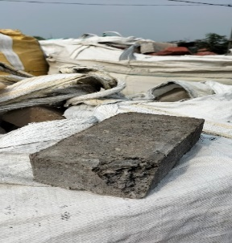

Gambar 3. *Defect* Gupil

(sumber : PT. Pesona Arnos Beton)

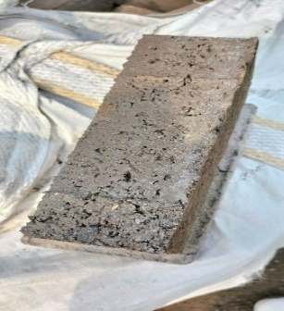

Gambar 4. *Defect* Geripis

(sumber : PT. Pesona Arnos Beton)

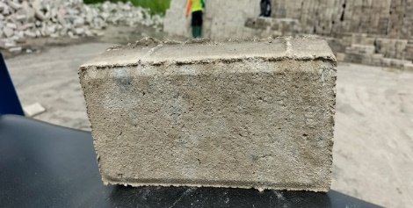

Gambar 5. *Defect* Presisi

(sumber : PT. Pesona Arnos Beton)

Tahap *measure* juga digunakan untuk menentukan persentase *defect* setiap bulannya dengan digambarkan menggunakan diagram pareto.

Tabel 2.Persentase *Defect* dan Persentase *Defect* Kumulatif Pada Bulan Februari – Agustus 2022

|  |  |  |  |
| --- | --- | --- | --- |
| **Jenis**  ***Defect*** | **Jumlah *Defect* (Unit)** | **Persentase *Defect*  (%)** | **Persentase *Defect*  Kumulatif (%)** |
| Retak | 141840 | 15,9% | 15,9% |
| Gupil | 448560 | 50,3% | 66,1% |
| Geripis | 163440 | 18,3% | 84,5% |
| Presisi | 138720 | 15,5% | 100,0% |
| **Total** | **892560** |  |  |

(sumber : Data Primer Diolah)

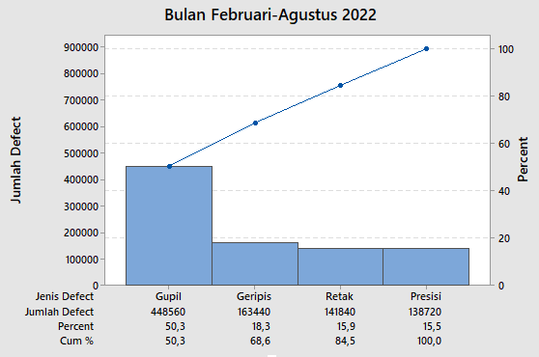

Gambar 6. Diagram Pareto *Defect* Bulan Februari – Agustus 2022

Tabel 2 dan gambar 6 menunjukkan bahwa jenis *defect* yang tertinggi pada bulan Februari – Agustus 2022 adalah *defect* gupil yaitu sebesar 448.560 unit dengan persentase *defect* sebesar 50,3%.

Tabel 3. Persentase *Defect* dan Persentase *Defect* Kumulatif *Defect* Retak Pada Bulan Februari – Agustus 2022

|  |  |  |  |
| --- | --- | --- | --- |
| **Bulan** | **Jumlah *Defect* (Unit)** | **Persentase *Defect*  (%)** | **Persentase *Defect*  Kumulatif(%)** |
| Februari 2022 | 18000 | 12,7% | 12,7% |
| Maret 2022 | 29160 | 20,6% | 33,2% |
| April 2022 | 45360 | 32,0% | 65,2% |
| Mei 2022 | 6360 | 4,5% | 69,7% |
| Juni 2022 | 19200 | 13,5% | 83,2% |
| Juli 2022 | 12840 | 9,1% | 92,3% |
| Agustus 2022 | 10920 | 7,7% | 100,0% |
| **Total** | **141840** |  |  |

(sumber : Data Primer Diolah)

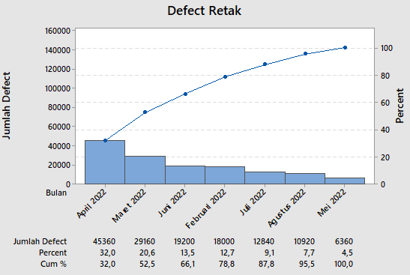

Gambar 7. Diagram Pareto *Defect* Retak Bulan

Februari – Agustus 2022

Tabel 3 dan gambar 7 menunjukkan bahwa jenis *defect* retak yang tertinggi pada bulan April 2022 sebesar 45.360 unit dengan persentase *defect* sebesar 32%.

Tabel 4.Persentase *Defect* dan Persentase *Defect* Kumulatif *Defect* Gupil Pada Bulan Februari – Agustus 2022

|  |  |  |  |
| --- | --- | --- | --- |
| **Bulan** | **Jumlah *Defect* (Unit)** | **Persentase *Defect*  (%)** | **Persentase *Defect*  Kumulatif(%)** |
| Februari 2022 | 55440 | 12,4% | 12,4% |
| Maret 2022 | 73560 | 16,4% | 28,8% |
| April 2022 | 82320 | 18,4% | 47,1% |
| Mei 2022 | 35760 | 8,0% | 55,1% |
| Juni 2022 | 106680 | 23,8% | 78,9% |
| Juli 2022 | 51000 | 11,4% | 90,2% |
| Agustus 2022 | 43800 | 9,8% | 100,0% |
| **Total** | **448560** |  |  |

(sumber : Data Primer Diolah)

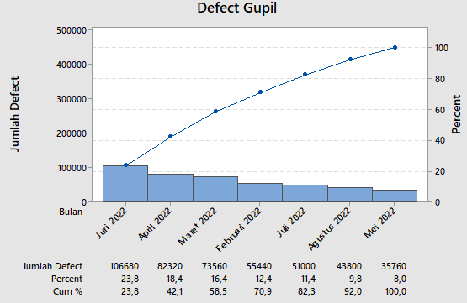

Gambar 8. Diagram Pareto *Defect* Gupil Bulan

Februari – Agustus 2022

Tabel 4 dan gambar 8 menunjukkan bahwa jenis *defect* gupil yang tertinggi pada bulan Juni 2022 sebesar 106.680 unit dengan persentase *defect* sebesar 23,8%.

Tabel 5. Persentase *Defect* dan Persentase *Defect* Kumulatif *Defect* Geripis Pada Bulan Februari – Agustus 2022

|  |  |  |  |
| --- | --- | --- | --- |
| **Bulan** | **Jumlah *Defect* (Unit)** | **Persentase *Defect*  (%)** | **Persentase *Defect*  Kumulatif(%)** |
| Februari 2022 | 27960 | 17,1% | 17,1% |
| Maret 2022 | 48120 | 29,4% | 46,5% |
| April 2022 | 25920 | 15,9% | 62,4% |
| Mei 2022 | 10440 | 6,4% | 68,8% |
| Juni 2022 | 24120 | 14,8% | 83,6% |
| Juli 2022 | 11640 | 7,1% | 90,7% |
| Agustus 2022 | 15240 | 9,3% | 100,0% |
| **Total** | **163440** |  |  |

(sumber : Data Primer Diolah)

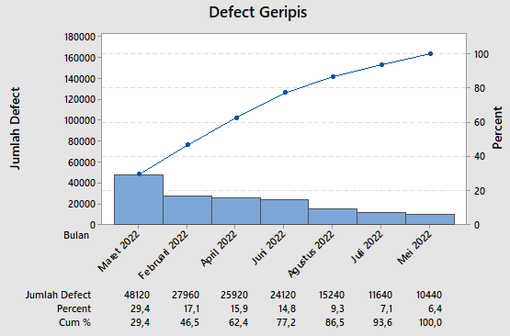

Gambar 9. Diagram Pareto *Defect* Geripis Bulan

Februari – Agustus 2022

Tabel 5 dan gambar 9 menunjukkan bahwa jenis *defect* geripis yang tertinggi pada bulan Maret 2022 sebesar 48.120 unit dengan persentase *defect* sebesar 29,4%.

Tabel 6. Persentase *Defect* dan Persentase *Defect* Kumulatif *Defect* Presisi Pada Bulan Februari – Agustus 2022

|  |  |  |  |
| --- | --- | --- | --- |
| **Bulan** | **Jumlah *Defect* (Unit)** | **Persentase *Defect*  (%)** | **Persentase *Defect*  Kumulatif(%)** |
| Februari 2022 | 22920 | 16,5% | 16,5% |
| Maret 2022 | 15000 | 10,8% | 27,3% |
| April 2022 | 23640 | 17,0% | 44,4% |
| Mei 2022 | 6720 | 4,8% | 49,2% |
| Juni 2022 | 10680 | 7,7% | 56,9% |
| Juli 2022 | 42960 | 31,0% | 87,9% |
| Agustus 2022 | 16800 | 12,1% | 100,0% |
| **Total** | **138720** |  |  |

(sumber : Data Primer Diolah)

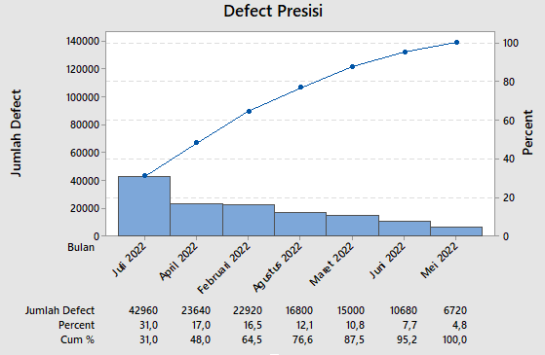

Gambar 10. Diagram Pareto *Defect* Presisi Bulan

Februari – Agustus 2022

Tabel 6 dan gambar 10 menunjukkan bahwa jenis *defect* presisi yang tertinggi pada bulan Juli 2022 sebesar 42.960 unit dengan persentase *defect* sebesar 31%.

Dari perhitungan persentase *defect*, langkah selanjutnya yakni membuat peta control untuk maasing-masing *defect*. Berdasarkan gambar 11 terlihat bahwa terdapat data yang melebihi batas kendali yakni pada periode ke-3 (bulan April) dengan total produksi sebesar 893.280 unit dan total *defect* sebesar 45.360 unit yang berarti bahwa proses tidak berjalan dengan baik dan memerlukan adanya perbaikan

Berdasarkan gambar 12 terlihat bahwa terdapat data yang melebihi batas kendali yakni pada periode ke-5 (bulan Juni) dengan total produksi sebesar 854.160 unit dan total *defect* sebesar 106.680 unit yang berarti bahwa proses tidak berjalan dengan baik dan memerlukan adanya perbaikan

Berdasarkan gambar 13 terlihat bahwa terdapat data yang melebihi batas kendali yakni pada periode ke- 2 (bulan Maret) dengan total produksi sebesar 874.200 unit dan total *defect* sebesar 48.120 unit yang berarti bahwa proses tidak berjalan dengan baik dan memerlukan adanya perbaikan.

Berdasarkan gambar 14 terlihat bahwa terdapat data yang melebihi batas kendali yakni pada periode ke-6 (bulan Juli) dengan total produksi sebesar 798.480 unit dan total *defect* sebesar 42. 960 unit yang berarti bahwa proses tidak berjalan dengan baik dan memerlukan adanya perbaikan.

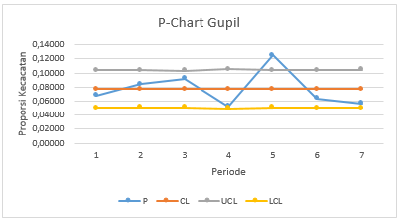

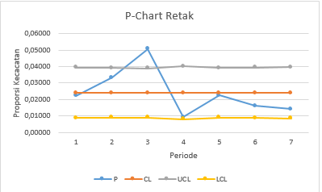

Gambar 12. Peta Kontrol P Pada *Defect* Gupil

Gambar 11. Peta Kontrol P Pada *Defect* Retak

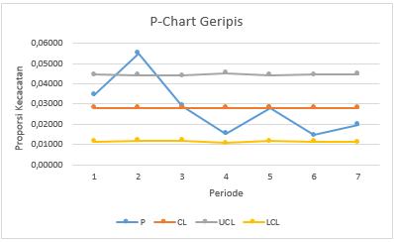

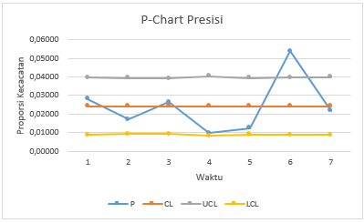

Gambar 14. Peta Kontrol P Pada *Defect* Presisi

Gambar 14. Peta Kontrol P Pada *Defect* Presisi

Gambar 13. Peta Kontrol P Pada *Defect* Geripis

Pada tahap *measure* setelah pembuatan peta *control*, maka dilakukan penentual level *sigma* dengan menghitung nilai DPO dan DPMO terlebih dahulu yang ditunjukkan pada tabel 7 dibawah ini yang memiliki nilai rata-rata *sigma* 3,28 yang artinya masih menjauhi nilai 6 *sigma*. oleh karena itu diperlukan perbaikan kualitas pada proses produksi paving *block* K300 T-6 di PT. Pesona Arnos Beton.

Tabel 7. Nilai DPO, DPMO, dan Level *Sigma* Produk Paving *Block* K300 T-6 Bulan Februari-Agustus 2022

|  |  |  |  |  |  |  |
| --- | --- | --- | --- | --- | --- | --- |
| **Bulan** | **Jumlah Produksi  (Unit)** | **Jumlah Cacat  (Unit)** | **CTQ** | **DPO** | **DPMO** | **Level *Sigma*** |
| Februari 2022 | 811800 | 124320 | 4 | 0,038285 | 38285 | 3,27 |
| Maret 2022 | 874200 | 165840 | 4 | 0,047426 | 47426 | 3,17 |
| April 2022 | 893280 | 177240 | 4 | 0,049604 | 49604 | 3,14 |
| Mei 2022 | 681120 | 59280 | 4 | 0,021758 | 21758 | 3,51 |
| Juni 2022 | 854160 | 160680 | 4 | 0,047029 | 47029 | 3,17 |
| Juli 2022 | 798480 | 118440 | 4 | 0,037083 | 37083 | 3,28 |
| Agustus 2022 | 770760 | 86760 | 4 | 0,028141 | 28141 | 3,4 |
| **Rata-rata** |  |  |  | **0,038475** | **38475** | **3,28** |

(sumber : Data Primer Diolah)

Tahap ketiga yakni *analyze*. Analisis hasil pengukuran yang dilakukan pada langkah sebelumnya dan juga diketahui penentuan akar penyebab dari CTQ dengan menggunakan diagram *fishbone* pada gambar 15 dibawah ini.

Berdasarkan gambar 15 dapat diketahui penyebab kecacatan pada masing-masing faktornya. Untuk *defect* retak penyebab masalah ditinjau dari faktor material, manusia, lingkungan, metode, dan mesin. Untuk *defect* gupil penyebab masalah ditinjau dari faktor manusia, lingkungan, dan metode. Untuk *defect* gupil ditinjau dari segi faktor material, mesin, dan metode. Untuk *defect* presisi ditinjau dari segi faktor material, manusia, dan mesin.

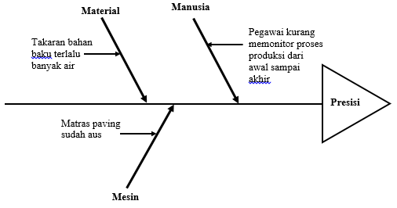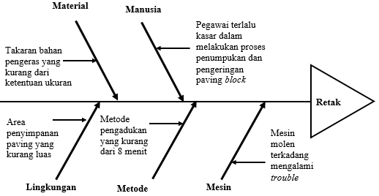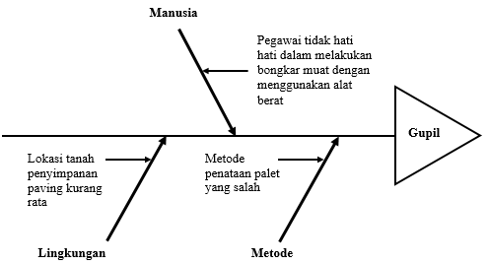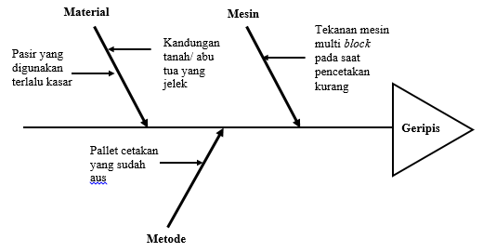

Gambar 15. Diagram *Fishbone* Masing-Masing *Defect*

Gambar 14. Peta Kontrol P Pada *Defect* Presisi

Tahap keempat yakni *improve*. Disarankan beberapa ide untuk memperbaiki berbagai macam *defect* yang terjadi menggunakan metode FMEA (*Faillure Mode Effect Analysis*). Tabel 8 menujukkan bahwa usulan perbaikan pertama yang harus dilakukan berdasarkan nilai RPN teringgi sebesar 244 pada *defect* retak yakni pengecekan ulang takaran bahan pengeras dengan menggunakan timbangan otomatis sebelum dimasukkan ke dalam mesin molen dengan *cause of failure* takaran bahan pengeras yang kurang dari ketentuan ukuran.

Tabel 9 menujukkan bahwa usulan perbaikan yang disarankan untuk dilakukan pertama berdasarkan nilai RPN teringgi sebesar 392 pada *defect* gupil yakni memperketat SOP penataan pallet dan mengadakan bagian pengecekan penataan pallet dengan *cause of failure* metode penataan pallet yang salah.

Tabel 10 menujukkan bahwa usulan perbaikan yang disarankan untuk dilakukan pertama berdasarkan nilai RPN teringgi sebesar 200 pada *defect* geripis pengecekan kandungan abu tua pada saat memproduksi abu tua sebelum masuk ke tahapan produksi paving dengan *cause of failure* kandungan tanah atau abu tua yang jelek.

Tabel 11 menujukkan bahwa usulan perbaikan yang disarankan untuk dilakukan pertama berdasarkan nilai RPN teringgi sebesar 175 pada *defect* gupil yakni melakukan pengecekan ulang takaran bahan baku terutama air sebelum proses produksi dengan *cause of failure* takaran bahan baku terlalu banyak air.

Tabel 8. FMEA Retak

|  |  |  |  |  |  |  |  |
| --- | --- | --- | --- | --- | --- | --- | --- |
| ***Modes of Failure*** | ***Effect of Failure*** | **S** | ***Cause of Failure*** | **O** | ***Current Controls*** | **D** | **RPN** |
| Retak | Hasil produk paving *block* K300 T-6 terdapat garis yang menyebabkan paving *block* K300 T-6 mudah terbelah | 7 | **Material** | 8 | Pengecekan ulang takaran bahan pengeras dengan menggunakan timbangan otomatis sebelum dimasukkan ke dalam mesin molen | 4 | 224 |
| Takaran bahan pengeras yang kurang dari ketentuan ukuran |
| **Manusia** | 5 | Memonitor pegawai dan memberikan pelatihan kerja setiap tiga bulan sekali | 4 | 140 |
| Pegawai terlalu kasar dalam melakukan proses penumpukan dan pengeringan paving *block* K300 T-6 |
| **Lingkungan** | 3 | Memperluas wilayah penyimpanan dan juga menyesuaikan produksi dengan area penyimpanan agar tidak terjadi penumpukan paving secara *overload* | 6 | 108 |
| Area penyimpanan paving yang kurang luas |
| **Metode** | 7 | Melakukan penyetingan mesin pengaduk selama 8 menit secara otomatis | 4 | 196 |
| Metode pengadukan yang kurang dari 8 menit |
| **Mesin** | 9 | Perawatan dan pembersihan mesin secara rutin setiap bulannya | 2 | 108 |
| Mesin molen terkadang mengalami *trouble* |

Tabel 9. FMEA Gupil

|  |  |  |  |  |  |  |  |
| --- | --- | --- | --- | --- | --- | --- | --- |
| ***Modes of Failure*** | ***Effect of Failure*** | **S** | ***Cause of Failure*** | **O** | ***Current Controls*** | **D** | **RPN** |
| Gupil | Hasil produk paving *block* mengalami kerusakan pada bagian salah satu sisinya | 7 | **Manusia** | 7 | Memonitor proses bongkar muat yang dilakukan pegawai dengan menggunakan alat bantu alat berat | 5 | 245 |
| Pegawai tidak hati-hati dalam melakukan bongkar muat dengan menggunakan alat berat |
| **Lingkungan** | 6 | Pengecekan serta perbaikan lokasi permukaan tanah penyimpanan paving setiap tiga bulan sekali | 3 | 126 |
| Lokasi tanah penyimpanan paving kurang rata |
| **Metode** | 8 | Memperketat SOP penataan pallet dan mengadakan bagian pengecekan penataan pallet | 7 | 392 |
| Metode penataan pallet yang salah |

Tabel 10. FMEA Geripis

|  |  |  |  |  |  |  |  |
| --- | --- | --- | --- | --- | --- | --- | --- |
| ***Modes of Failure*** | ***Effect of Failure*** | **S** | ***Cause of Failure*** | **O** | ***Current Controls*** | **D** | **RPN** |
| Geripis | Hasil produk paving *block* memiliki permukaan yang tidak rata | 5 | **Material** | 8 | Pengecekan tekstur dan kualitas pasir sebelum melakukan proses produksi | 3 | 120 |
| Pasir yang digunakan terlalu kasar |
| Kandungan tanah atau abu tua yang jelek | 8 | Pengecekan kandungan abu tua pada saat memproduksi abu tua sebelum masuk ke tahapan produksi paving | 5 | 200 |
| **Mesin** | 4 | Melakukan pengecekan konfigurasi mesin secara rutin | 5 | 100 |
| Tekanan mesin multi *block* pada saat pencetakan kurang |
| **Metode** | 7 | Mengganti pallet secara rutin setiap periode waktu yang sudah ditentukan | 3 | 105 |
| Pallet cetakan yang sudah aus |

Tabel 11. FMEA Presisi

|  |  |  |  |  |  |  |  |
| --- | --- | --- | --- | --- | --- | --- | --- |
| ***Modes of Failure*** | ***Effect of Failure*** | **S** | ***Cause of Failure*** | **O** | ***Current Controls*** | **D** | **RPN** |
| Presisi | Hasil produk paving *block* terdapat tambahan bagian lain setiap sisi paving *block* K300 T-6 atau dengan kata lain berbentuk tidak berbentuk kotak sempurna sesuai dengan standartnya. | 5 | **Material** | 7 | Melakukan pengecekan ulang takaran bahan baku terutama air sebelum proses produksi | 5 | 175 |
| Takaran bahan baku terlalu banyak air |
| **Manusia** | 6 | Penerapan SOP dan dilakukan pengawasan di setiap stasiun kerja | 4 | 120 |
| Pegawai kurang memonitor proses produksi dari awal sampai  akhir |
| **Mesin** | 9 | Mengganti secara rutin matras paving sesuai periode yang sudah ditentukan | 3 | 135 |
| Matras paving sudah aus |

Pada akhir tahap *improve* dilakukan rekapitulasi nilai RPN dari tertinggi hingga terendah dari masing-masing *defect*. Dari tabel 12 dapat diketahui tiga usulan perbaikan yang harus dilakukan terlebih dahulu untuk perbaikan kualitas proses produksi paving *block* K300 T-6. Pertama, untuk nilai RPN tertinggi yakni sebesar 392 dengan usulan perbaikan yakni memperketat SOP penataan pallet dan mengadakan bagian pengecekan penataan pallet.

Kedua, dengan cara memonitor proses bongkar muat yang dilakukan pegawai dengan menggunakan alat bantu alat berat dengan nilai RPN sebesae 245. Ketiga, dengan melakukan pengecekan ulang takaran bahan pengeras dengan menggunakan timbangan otomatis sebelum dimasukkan ke dalam mesin molen dengan nilai RPN sebesar 224.

Tabel 12. Rekapitulasi Nilai RPN Dari Masing-Masing *Defect*

|  |  |  |  |
| --- | --- | --- | --- |
| ***Priority Number*** | ***Causes of Failure*** | **RPN** | ***Recommendation*** |
| 1 | Metode penataan pallet yang salah | 392 | Memperketat SOP penataan pallet dan mengadakan bagian pengecekan penataan pallet |
| 2 | Pegawai tidak hati-hati dalam melakukan bongkar muat dengan menggunakan alat berat | 245 | Memonitor proses bongkar muat yang dilakukan pegawai dengan menggunakan alat bantu alat berat |
| 3 | Takaran bahan pengeras yang kurang dari ketentuan ukuran | 224 | Pengecekan ulang takaran bahan pengeras dengan menggunakan timbangan otomatis sebelum dimasukkan ke dalam mesin molen |
| 4 | Kandungan tanah atau abu tua yang jelek | 200 | Pengecekan kandungan abu tua pada saat memproduksi abu tua sebelum masuk ke tahapan produksi paving |
| 5 | Metode pengadukan yang kurang dari 8 menit | 196 | Melakukan penyetingan mesin pengaduk selama 8 menit secara otomatis |
| 6 | Takaran bahan baku terlalu banyak air | 175 | Melakukan pengecekan ulang takaran bahan baku terutama air sebelum proses produksi |
| 7 | Pegawai terlalu kasar dalam melakukan proses penumpukan dan pengeringan paving *block* K300 T-6 | 140 | Memonitor pegawai dan memberikan pelatihan kerja setiap tiga bulan sekali |
| 8 | Matras paving sudah aus | 135 | Mengganti secara rutin matras paving sesuai periode yang sudah ditentukan |
| 9 | Lokasi tanah penyimpanan paving kurang rata | 126 | Pengecekan serta perbaikan lokasi permukaan tanah penyimpanan paving setiap tiga bulan sekali |
| 10 | Pasir yang digunakan terlalu kasar | 120 | Pengecekan tekstur dan kualitas pasir sebelum melakukan proses produksi |
| 11 | Pegawai kurang memonitor proses produksi dari awal sampai akhir | 120 | Penerapan SOP dan dilakukan pengawasan di setiap stasiun kerja |
| 12 | Mesin molen terkadang mengalami *trouble* | 108 | Perawatan dan pembersihan mesin secara rutin setiap bulannya |
| 13 | Area penyimpanan paving yang kurang luas | 108 | Memperluas wilayah penyimpanan dan juga menyesuaikan produksi dengan area penyimpanan agar tidak terjadi penumpukan paving secara *overload* |
| 14 | Pallet cetakan yang sudah aus | 105 | Mengganti pallet secara rutin setiap periode waktu yang sudah ditentukan |
| 15 | Tekanan mesin multi *block* pada saat pencetakan kurang | 100 | Melakukan pengecekan konfigurasi mesin secara rutin |

**KESIMPULAN**

Berdasarkan hasil penelitian proses produksi paving *block* K300 T-6 pada periode bulan Februari sampai Agustus 2022 didapatkan kesimpulan yakni pertama, rata rata nilai *sigma* sebesar 3,43 yang artinya masih belum memenuhi target yaitu menuju standart *six sigma*. Kedua, rekomendasi perbaikan untuk meningkatkan kualitas proses produksi paving *block* K300 T-6 diurutkan dari RPN tertinggi ke terendah pada tahapan *improve*. Dapat diambil lima nilai RPN tertinggi yakni nilai RPN sebesar 392 dengan usulan perbaikan yakni memperketat SOP penataan pallet dan mengadakan bagian pengecekan penataan pallet. Selanjutnya dengan nilai RPN sebesar 245 dengan usulan perbaikan yakni memonitor proses bongkar muat yang dilakukan pegawai dengan menggunakan alat bantu alat berat. Selanjutnya dengan nilai RPN sebesar 224 dengan usulan perbaikan yakni pengecekan ulang takaran bahan pengeras dengan menggunakan timbangan otomatis sebelum dimasukkan ke dalam mesin molen. Selanjutnya dengan nilai RPN sebesar 200 dengan usulan perbaikan yakni pengecekan kandungan abu tua pada saat memproduksi abu tua sebelum masuk ke tahapan produksi paving. Selanjutnya nilai RPN sebesar 196 dengan usulan perbaikan yakni melakukan penyetingan mesin pengaduk selama 8 menit secara otomatis.

Berdasarkan kesimpulan, terdapat saran yang diberikan dalam penelitian ini . Pertama, pengawasan pekerja di perusahaan lebih intensif agar lebih teliti dan disiplin. Kedua, perusahaan diharapkan dapat meningkatkan kualitas produk dengan menurunkan persentase produk *defect* dengan melakukan perbaikan selama proses produksi berlangsung. Ketiga, perusahaan dapat melakukan penerapan rekomendasi perbaikan yang diberikan untuk pengendalian kualitas proses produksi paving *block* K300 T-6 dengan menggunakan metode *six sigma* dan FMEA.

**UCAPAN TERIMA KASIH**

Berterima kasih PT. Pesona Arnos Beton karena telah menerima saya untuk melakukan penelitian hingga data terpenuhi dengan harapan penelitian ini bisa memperbaiki kualitas proses produks paving *block* K300 T-6 agar dapat meminimasi *defect* dengan menerapkan usulan perbaikan pada penelitian ini.

**REFERENSI**

[1]Supriyadi, E. 2018. “Analisis Pengendalian Kualitas Produk dengan *Statistical* *Proses Control* (SPC) di PT. Surya Toto Indonesia, Tbk”. JITMI (Jurnal Ilmiah Teknik dan Manajemen Industri). Vol 1, No. 1 : 63-73.

[2]Elyas, R., & Handayani, W. 2020. “*Statistical Process Control* (Spc) Untuk Pengendalian Kualitas Produk Mebel Di UD. Ihtiar Jaya”. Jurnal Manajemen. Vol. 6, No. 1 : 50-58.

[3] Adi, M. F., & Deny Andesta. 2022. “Analisis Pengendalian Kualitas Produk Kardus Menggunaan Metode *Six Sigma* di CV. AGZ”. Jurnal Teknovasi. Vol. 09, No. 01, pp. 10-19.

[4]Gaspersz, Vincent. 2005. *Sistem Manajemen Kinerja Terintegrasi Balanced Scorecard Dengan Six sigma Untuk Organisasi Bisnis dan Pemeritah*. Jakarta: Gramedia Pustaka Utama.

[5]Pyzdek, Thomas. 2003. *The Six Sigma Handbook*. 2003. United States : McGraw-HIll Companies, Inc

[6]Ahmad, Fandi. 2019. “*Six sigma* DMAIC Sebagai Metode Pengendalian Kualitas Produk Kursi Pada UKM”. JISI: Jurnal Integrasi Sistem Industri Vol. 6, No. 1, pp. 11-19.

[7] Saludin. 2016. *Desain Untuk Six sigma*. Jakarta: Mitra Wacana Media.

[8] Rachman, Taufiqur. 2012. *Statistic Quality Control* (SQC). Jakarta : Universitas Esa Unggul.

[9] Bass, Issa. (2007). *Six sigma Statistics With Excel and Minitab*. McGraw-Hill: New York.

[10] Meutia, dkk. 2017. Analisis Pengendalian Mutu Produk Koran Dalam Upaya mengendalikan Tingkat Kerusakan Produk. *Industrial Engineering Journal*. Volume 07 No.2

[11] Yuanita, A. 2018. *Penerapan Quality Control dengan Menggunakan Metode Six sigma Guna Meminimalkan Produk Cacat Dalam Pembuatan Sepatu Parang Pada CV Marasabessy Bandung*. Bandung (ID): Universitas Padjajaran.